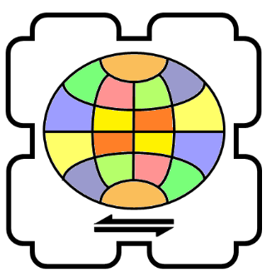　 岐阜市に在住する外国人の現状



**外国人住民の国籍**

平成２（1990）年、在留資格「定住者」の創設により、南米を中心とする日系人等が増加。平成５（1993）年、技能実習制度導入により中国人、フィリピン人が急増しました。近年は、ベトナム人が増加しています。

2010

2005

2015

地域における多文化共生推進プラン（総務省/2006年）

リーマンショック（2008年）

2000

1995

1990

2019（年）

技能実習法施行（2017年）

阪神・淡路大震災

在留資格「定住者」創設（日系人の就労）

新たな在留管理制度導入（2012年）

技能実習制度導入（1993年）

東日本大震災（2011年）



**外国人住民の在留資格**

資料：岐阜市国際課調（各年12月31日現在）

在留資格「技能実習」創設

外国人住民の在留資格の内訳は、「永住者」が最も高く、次いで「技能実習」、「留学」などとなっています。技能実習生や留学生が増加する一方、永住者など身分に基づく在留資格の外国人住民も増加しています。

資料：岐阜市国際課調（各年12月31日現在）

|  |  |  |  |
| --- | --- | --- | --- |
| **順位** | **地区名** | **外国人比率** | **人数(人)** |
| 1 | 黒　野 | 6.37% | 765 |
| 2 | 茜　部 | 5.06% | 706 |
| 3 | 徹　明 | 4.53% | 201 |
| 4 | 三　里 | 4.42% | 636 |
| 5 | 本　郷 | 3.69% | 243 |
| 6 | 市　橋 | 3.57% | 536 |
| 7 | 白　山 | 3.27% | 187 |
| 8 | 三輪南 | 3.24% | 305 |
| 9 | 本　荘 | 3.13% | 360 |
| 10 | 木之本 | 3.13% | 187 |

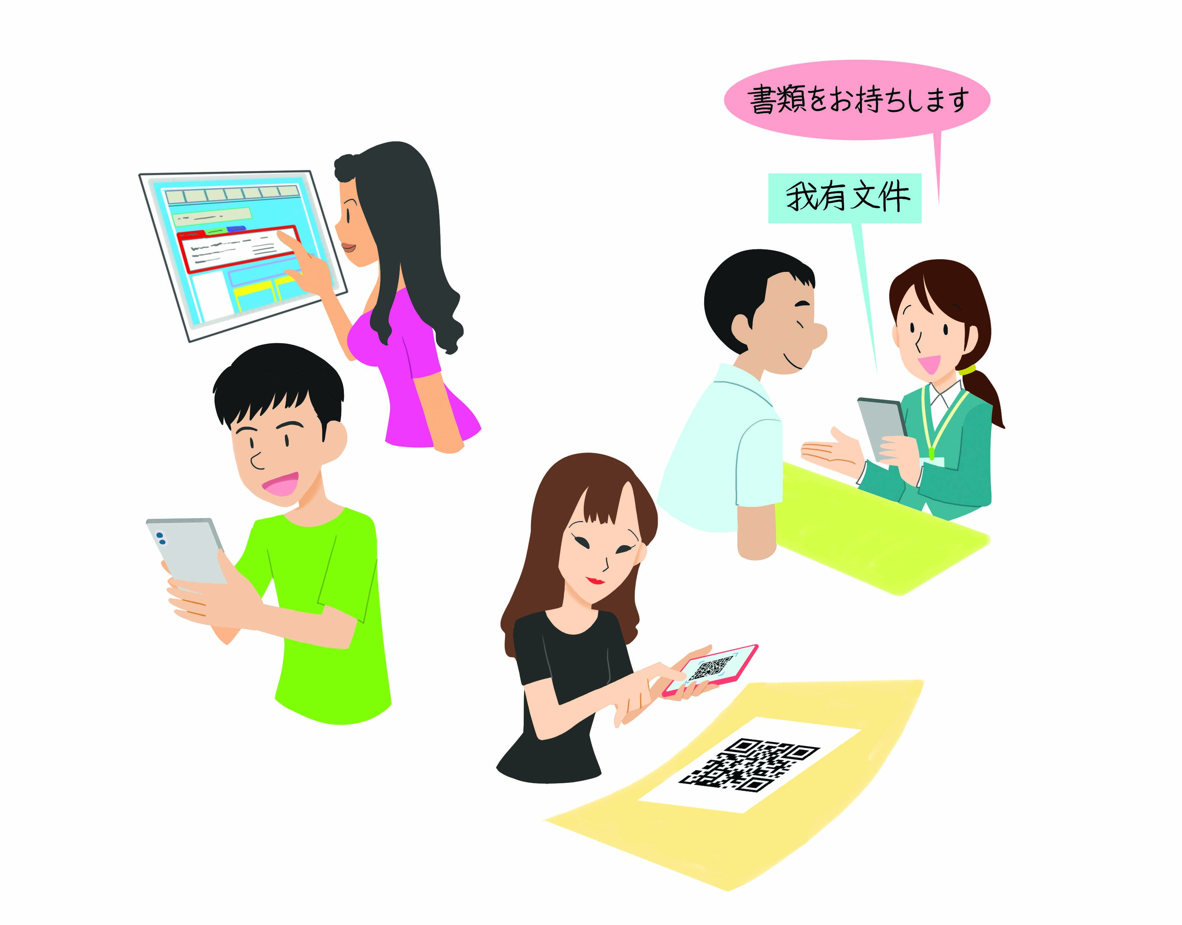

**地区別外国人比率**

地区別の外国人比率をみると、岐阜大学があり、留学生の多い黒野地区が最も高く6.37％となっていますが、本市の外国人住民は比較的散在しているといえます。

岐阜市多文化共生

シンボルマーク

使用については、岐阜市国際課の

ホームページをご覧ください。

資料：岐阜市国際課調（各年12月31日現在）

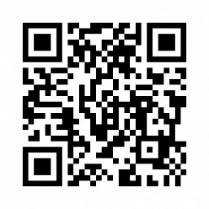

**本市には70か国以上の人々が暮らしており、その在留資格や生活地域も様々です。**

**国籍や在留資格に応じて支援や情報提供の内容・方法を検討していきます。**

岐阜市多文化共生推進基本計画

-たぶんかマスタープラン2020～2024-

令和２（2020）年３月発行

岐阜市国際課　〒500-8076　岐阜市司町40番地5　みんなの森 ぎふメディアコスモス

【TEL】058-214-6125　【FAX】058-265-4121　【E-mail】world@city.gifu.gifu.jp



概要版

岐阜市多文化共生推進基本計画

－たぶんかマスタープラン2020～2024－



**誰もが互いに多様性を理解し合い、**

**ともに新たな魅力を創造するまちをめざして**

**＜つたえる＞**

外国人市民が必要な

情報を得られる

まちづくり



**＜つなげる＞**

外国人市民の生活を支える

安全・安心のネットワーク

があるまちづくり

**＜つくる＞**

多様性を生かした

活気に満ちたまちづくり

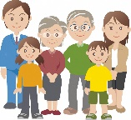

ボランティア

地域コミュニティ

学　校

企　業

行　政

関連

団体

外国人市民

**(仮)岐阜市多文化共生推進会議**



**多文化共生社会**

基本理念

**誰もが互いに多様性を理解し合い**、**ともに新たな魅力を創造するまちをめざして**

外国人市民はともにまちづくりを担う一員であるという共通認識のもと、生活に

必要となるきめ細かな支援を行うとともに、地域において自治会をはじめとする

コミュニティ、学校、企業等と連携し、多様性を生かした活気に満ちたまちづくりを

オール岐阜の体制で進めます。

重点目標

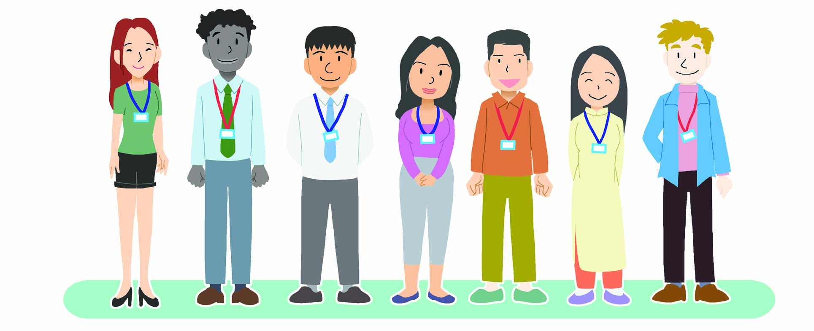

**外国人市民が必要とする**

**情報を集約したサイトの構築**

**重 点 事 業**

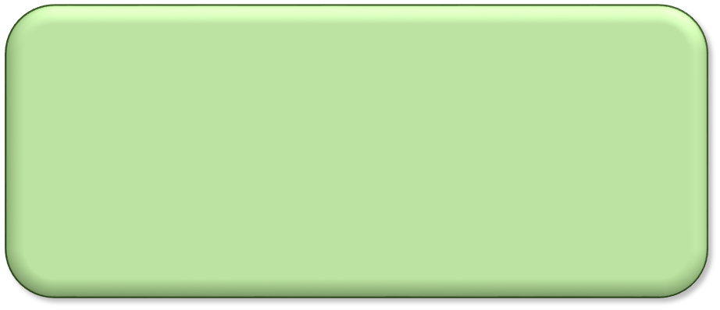

**つなげる**

**つくる**

**つたえる**

多様性を生かした

活気に満ちた

まちづくり

外国人市民の生活を

支える安全・安心の

ネットワークがある

まちづくり

外国人市民が

必要な情報を得られる

まちづくり

つたえる

情報を多言語で伝えるとともに、的確に届けられる仕組みの確保に努め、外国人市民が必要な情報を得られるまちづくりを目指します。また、コミュニケーションに必要となる日本語や生活ルールを身につけられるよう支援を行います。

施策と主な取組

**わかりやすい情報伝達とコミュニケーション支援の充実**

**多言語化の推進**

　①行政情報の多言語化

　②案内看板の多言語化

**多様なツールによる情報提供**

**①外国人市民が必要とする情報を集約したサイトの構築**

　②ＱＲコード等の活用

　③ＳＮＳによる多言語での情報発信

　④翻訳アプリの活用

**外国人市民に対する効果的な情報伝達方法の確保**

　①地域コミュニティや学校、企業等との連携

　②「やさしい日本語」の普及

**日本語学習環境の充実**

　①日本語を学ぶ多様な機会の創出

**日本社会に関する学習支援**

　①生活に関する情報の総合的な学習機会の創出

計画の方向性



＜これからの展開＞

外国人市民が生活する上で

必要とする情報を集約した

サイトを構築し、情報を

届けます。

つなげる

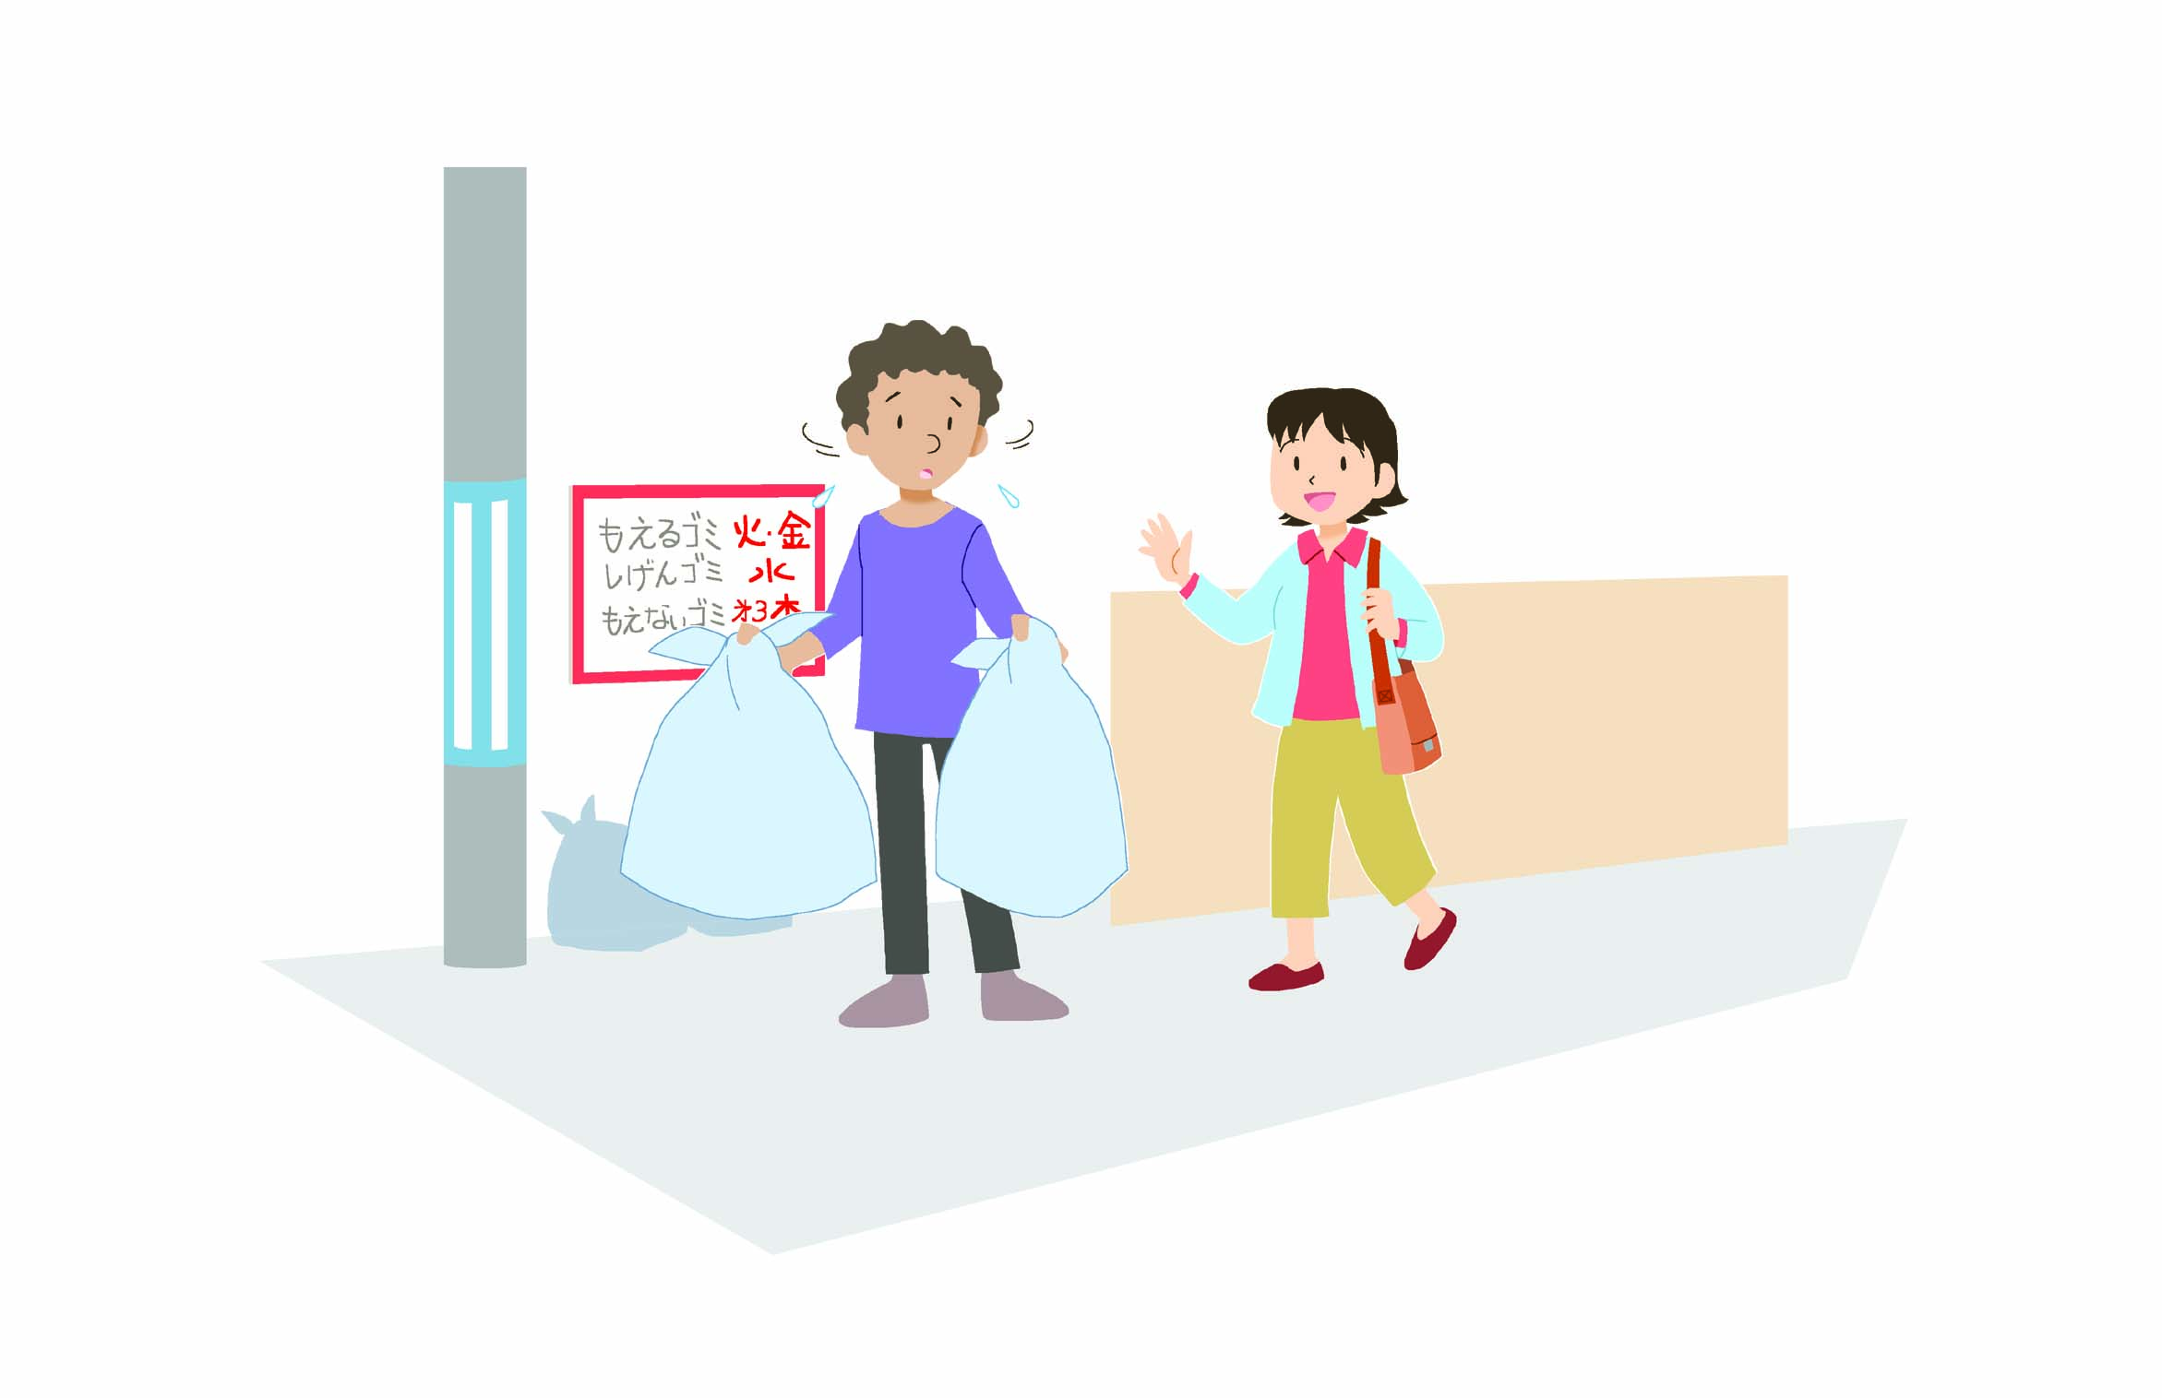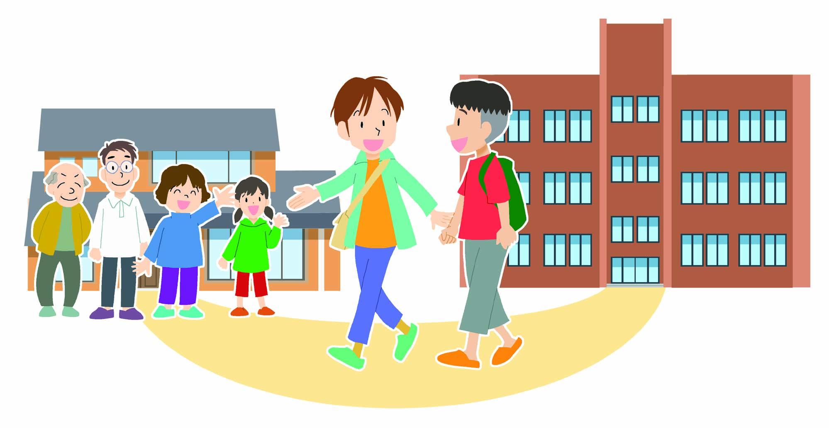

計画の方向性

**安心して暮らすことができる生活支援の充実**

施策と主な取組

**重 点 事 業**

**重 点 事 業**

施策と主な取組

日本人市民と外国人市民が、交流・学び・創造する場の拡充を図り、多文化共生を推進する人材や組織の育成、地域における多文化共生への理解促進を図っていきます。また、外国人市民の意見を反映した多様性を生かしたまちづくりを目指します

**（仮）岐阜市多文化共生推進会議の設置**

＜これからの展開＞

日本人市民と外国人市民の相互の観点から多文化共生について協議する場を設けます。

＜これからの展開＞

外国人市民を地域に受け入れる立場の日本人市民が、多文化共生の意義や必要性を理解することを目指します。

**「多文化共生の意識啓発」をテーマとしたイベント・講座等の開催**

＜これからの展開＞

企業や学校、コミュニティなど、各機関の求めにより人材を派遣し、多文化共生の推進に努めます。

**多文化共生推進リーダー**

**人材バンクの創設**

＜これからの展開＞

留学生が本市の家庭に短期間宿泊や訪問をすることで、日本人の家庭生活に直接触れ、日本文化の理解を深めることを目指します。

**大学等との連携によるホームステイ・ホームビジットの実施**

**日本人市民と外国人市民の交流・学び・創造の場の充実**

計画の方向性

**生活相談窓口の充実**

　①相談員のスキルアップ等による生活相談窓口の充実

**子どもの教育の充実**

①教育環境の充実に関する取組

　②日本語を学ぶ多様な機会の創出（ボランティアと連携した学習支援）

**医療・保健・福祉等に対する支援**

　①外国人市民への制度周知

　②多言語対応が可能な医療機関の情報提供

**日常生活に対する支援**

①住宅等日常生活に必要な機能の確保　②日常生活に必要な情報の提供

　③消費者トラブルに対する支援　　　　④公共施設の利用促進

**就労に対する支援**

①ハローワーク等と連携した就労支援

**留学生等への支援**

**①大学等との連携によるホームステイ・ホームビジットの実施**

**災害等非常時における安心の確保**

①災害への備え（啓発、研修・訓練の実施、災害時ボランティアの確保）

　②岐阜県が発信する多言語災害情報の活用

つくる

関係機関がネットワークを形成し、子どもの教育、医療・保健・福祉、就労等、生活に関わる様々な場面や、自然災害等の非常時において、今まで以上にきめ細かな支援を行い、外国人市民が安心して暮らすことができるまちづくりを目指します。



**多文化交流プラザの機能の充実**

　①多文化交流の場所づくり

**多文化共生を推進する人材・組織の育成**

①多文化共生ボランティアの養成

**②多文化共生推進リーダー人材バンクの創設**

**地域における多文化共生の意識啓発と外国人市民の参画**

**①「多文化共生の意識啓発」をテーマとしたイベント・講座等の開催**

　②企業や地域を巻き込んだ取組

**多文化共生の理解促進**

①国際対応能力を高めることを目的とした外国人との交流機会の創出

　②多文化共生及び相互理解を促進する取組

**外国人市民の意見の反映**

**①（仮）岐阜市多文化共生推進会議の設置**

　②審議会等への外国人市民の参画促進